Общество с ограниченной ответственностью
«ЭЛЕКТРОТЕХСЕРВИС»

Техническая информация

КОМПЛЕКТНЫЕ ТРАНСФОРМАТОРНЫЕ ПОДСТАНЦИИ БЛОЧНЫЕ ТИПА КТПБ 110/35/10(6) кВ.
Открытое распределительное устройство блочное 35кВ.

г.Новокузнецк

СОДЕРЖАНИЕ

- Введение 3
- Назначение и область применения 3
- Основные параметры и технические характеристики (свойства) 5
- Общие сведения по конструкции 5
- Комплектность поставки 6
- Оформление заказа 6
Приложение А. Типовые блоки ОРУ 35 кВ 7
Приложение Б. Расположение и тип заделки блока в зависимости от устанавливаемого оборудования 9

ВВЕДЕНИЕ

  - Настоящая техническая информация распространяется на блоки ОРУ на напряжение 35 кВ (далее по тексту блоки) и служит для ознакомления с принципом устройства, основными параметрами и характеристиками, конструкцией, комплектацией и правилами оформления заказа.
  - Изменения комплектующего оборудования либо отдельных конструктивных элементов, в том числе связанные с дальнейшим усовершенствованием конструкции, не влияющие на основные технические данные, установочные и присоединительные размеры, могут быть внесены в поставляемые блоки без предварительных уведомлений.

- НАЗНАЧЕНИЕ И ОБЛАСТЬ ПРИМЕНЕНИЯ

  - Блоки предназначены для комплектования трансформаторных подстанций переменного трехфазного тока промышленной частоты 50 и 60 Гц напряжением 35 кВ.
  - Условия эксплуатации:
- температура окружающего воздуха указана в таблице 1 в соответствии с ГОСТ 15150-69, ГОСТ 15543.1-89 и ГОСТ 14693-90:

Таблица 1
Климатическое исполнение и категория размещения | Верхнее значение температуры воздуха | Нижнее значение температуры воздуха | Относительная влажность
У1 | Плюс 40⁰С | Минус 45⁰С | 80% при 15⁰С
УХЛ1 | Плюс 40⁰С | Минус 60⁰С | 80% при 15⁰С

- атмосфера типа – промышленная;
- высота не более 1000м над уровнем моря;
- степень загрязнения внешней изоляции – I-II, II* по ГОСТ 9920-89;
- нормативное ветровое давление (скорость ветра) при отсутствии гололеда – 800 (36) Па (м/с), при гололеде – 200 (18) Па (м/с) при повторяемости один раз в 25 лет (нормативная толщина стенки гололеда – 20мм) в соответствии с «Правилами устройства электроустановок» (ПУЭ);
- устойчивость к землетрясению во всем диапазоне сейсмических воздействий до максимального расчетного землетрясения интенсивностью 9 баллов включительно по шкале MSK на уровне 0,00 по ГОСТ 17516.1-90.
В части воздействия механических факторов внешней среды ОРУ-110кВ соответствует группе условий эксплуатации М1 по ГОСТ 17516.1-90.

  - Блоки заводского изготовления, состоящие из металлического несущего каркаса со смонтированным на нем высоковольтным оборудованием и элементами вспомогательных цепей.

Структура условного обозначения блоков:

БХ- Х – Х Х Х - Х
1 2 3 4 5 6
где
1 – блок, номинальное напряжение, кВ;
2 – номер типового исполнения;
3 – К-клеммный шкаф*, П-повышенный блок**, КП-повышенный блок с
клеммным шкафом*;
4 – номинальный ток, А (630, 1000, 2000)* или
допустимое усиление на изгиб, кг (400, 500, 600, 1000, 1250) только для Б35-67, Б35-77;
5 – степень загрязнения изоляции (I-II или II*);
6 – климатическое исполнение (У1, УХЛ1).

* - указывается только для тех блоков, в которых они имеются;
.
Пример условного обозначения блока: Б35-18-К-1000А-У1
расшифровывается следующим образом: блок разъединителя 35 кВ, типовое исполнение 18 (приложение А), с клеммным шкафом, на номинальный ток главных цепей 1000 А, степень загрязнения изоляции - II, для умеренного климата.
По отдельному заказу возможно изготовление блоков в конфигурации отличной от приведенной в данном документе.

3. ОСНОВНЫЕ ПАРАМЕТРЫ И ТЕХНИЧЕСКИЕ ХАРАКТЕРИСТИКИ (СВОЙСТВА)

Основные технические параметры приведены в таблице 2.

Таблица 2
Наименование показателя |  | ОРУ  35кВ
Номинальное напряжение, кВ:  - высшее  - среднее  - низшее |  | 35  -  10 (6)
Ток короткого замыкания (амплитуда), кА |  | 26
Ток термической стойкости шин в течение 3 с, кА |  | 10

4. ОБЩИЕ СВЕДЕНИЯ ПО КОНСТРУКЦИИ

4.1. Блок с электрическим оборудованием

Блок представляет собой пространственную металлическую жесткую конструкцию (раму) на которой монтируется высоковольтное электротехническое оборудование. Тип и масса блоков указана в приложении А.
Блоки собраны в соответствии с принципиальной схемой электрических соединений блоков, и поставляются с отрегулированной кинематикой электрических аппаратов.
Для подсоединения цепей вспомогательных соединений в блоках установлены клеммные шкафы.
Рамы блока могут устанавливаться как на стойки УСО или сваи, так и на лежни (Приложение Б).
Возможно исполнение рам в трех вариантах покрытия:
- эмаль ПФ-115, серый, ГОСТ 6465-76, VI для У1 и УХЛ1;
- гор.Ц 85 min по ГОСТ 9.307-89 для У1 и УХЛ1;
- гор.Ц 115 min по ГОСТ 9.307-89, эмаль ПФ-115, серый, ГОСТ 6465-76 для Т1.
На каждом блоке по продольной кромке рамы слева в двух местах предусмотрено место, обозначенное знаком «заземление», для присоединения блока к подстанционному контуру заземления.
В зависимости от решений проекта, на раме модуля, в указываемых местах устанавливаются клеммные шкафы.
Возможно изготовление блоков по схемам заказчика.

4.3. Кабельные конструкции

Внутри блока прокладка кабелей выполняется в металлорукаве, по конструкциям блока.
Ввод кабелей в клеммные шкафы производится снизу через резьбовые крепежные элементы РКН-25.

- КОМПЛЕКТНОСТЬ ПОСТАВКИ

  - Комплектность блока определяется конкретным заказом.
В комплект поставки блока входит:
- непосредственно сам блок полностью смонтированный, в максимальной заводской готовности ;
- запасные части и принадлежности согласно ведомости ЗИП (по отдельному заказу, согласованному с проектировщиком.
5.2 В комплекте с блоком прилагается следующая документация:
- паспорт – 1экз.
- руководство по эксплуатации – 1экз.
- комплект паспортов и руководств (инструкций) по эксплуатации на комплектное оборудование. – 1экз.
- отгрузочная спецификация.
- ОФОРМЛЕНИЕ ЗАКАЗА

Заказ на изготовление блоков оформляется в виде опросного листа в произвольной форме.
В опросном листе необходимо указать:
- номер типового исполнения (или необходимую схему блока);
- фундамент установки – лежни или сваи (при использовании свай указать их высоту);
- тип и марку высоковольтного оборудования;
- для повышенных блоков – высота до основания изолятора;
- количество блоков;
- климатическое исполнение по ГОСТ 15150-69;
- степень загрязнения по ГОСТ9920-89;
- данные заказчика и контактный телефон.

ПРИЛОЖЕНИЕ А
ТИПОВЫЕ БЛОКИ ОРУ 35 КВ

Высота блоков приведена для варианта установки на железобетонные лежни высотой 500 мм, при установке блоков на более высокие основания высота блоков пропорционально уменьшается.

Номер типового исполнения | Схема главных цепей | Конструктивное изображение | Масса, кг
Блоки разъединителя
16 | 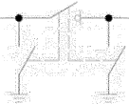 | 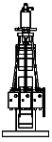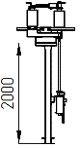
17 | 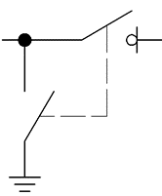 | 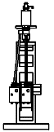
18 | 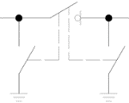 | 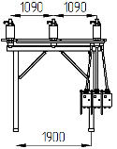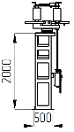
20 |  | 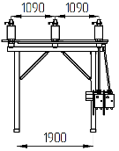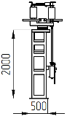
105 | 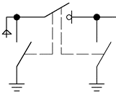 | 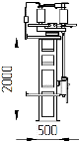
106 | 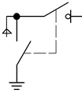
Блоки опорных изоляторов
67 | 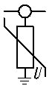 | 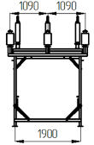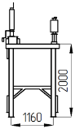
77 |  | 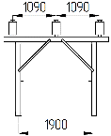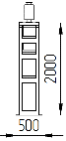
Блоки шинных аппаратов
33 | 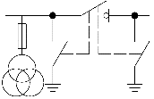 | 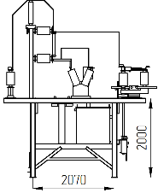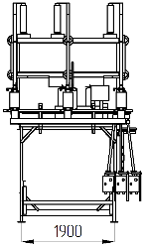
35 | 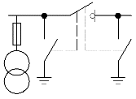 | 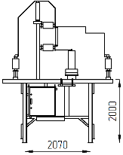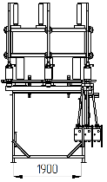
133 | 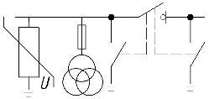 | 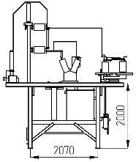
135 | 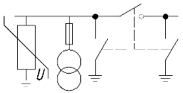 | 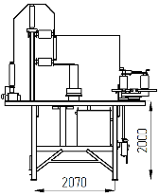
Блоки выключателя
46 | 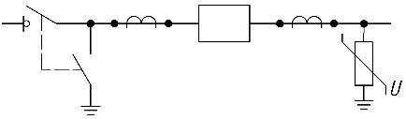 | 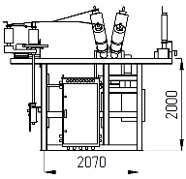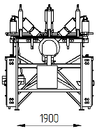
47 |  | 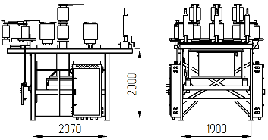
54 | 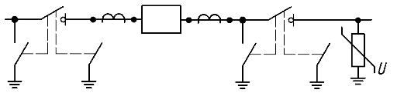 | 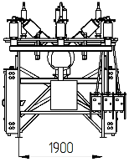
55 | 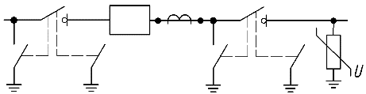 | 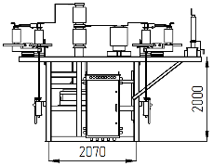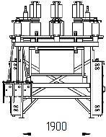
156 | 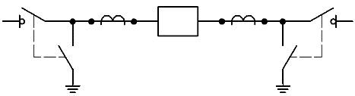 | 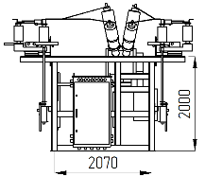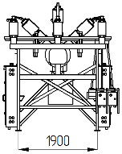
157 |  | 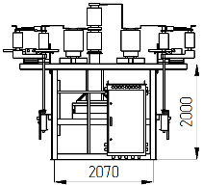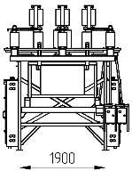

ПРИЛОЖЕНИЕ Б

РАСПОЛОЖЕНИЕ И ТИП ЗАДЕЛКИ БЛОКА В ЗАВИСИМОСТИ
ОТ УСТАНАВЛИВАЕМОГО ОБОРУДОВАНИЯ

Тип блока | Эскиз фундамента
 | Опора (свая)  Схема расположения опорных конструкций | Лежень ЛЖ-2,8 (1,6)  (h=500мм)  Схема установки
33  35  46  47  54  55  133  135  156  157 | 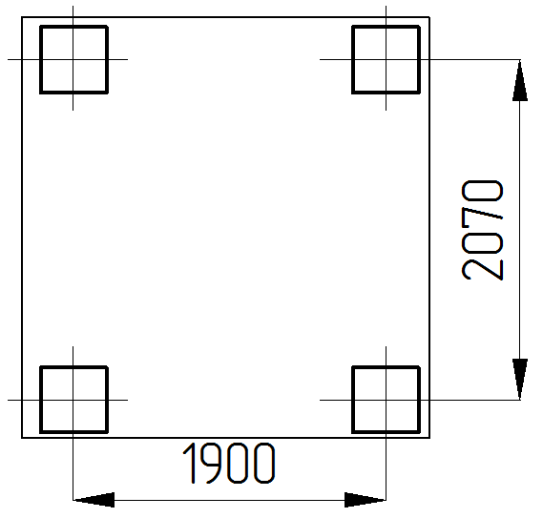 | 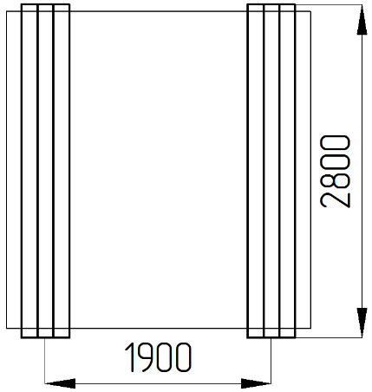
67 | 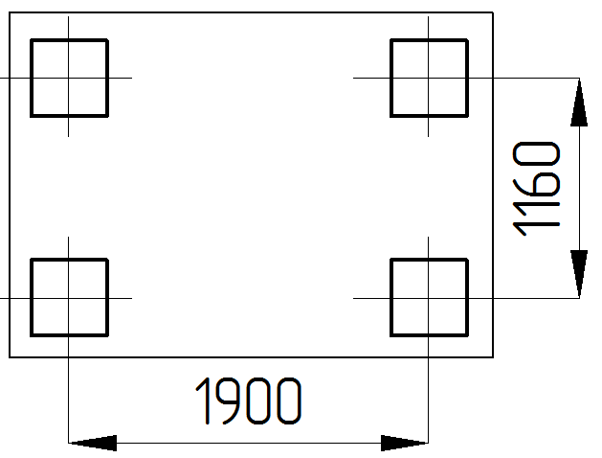 | 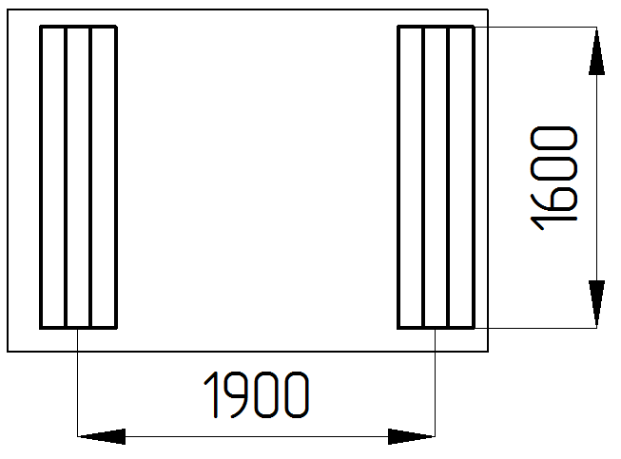
18  20  77  105  106 | 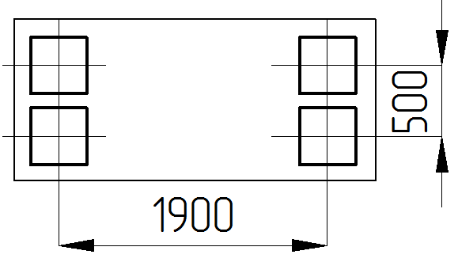 | 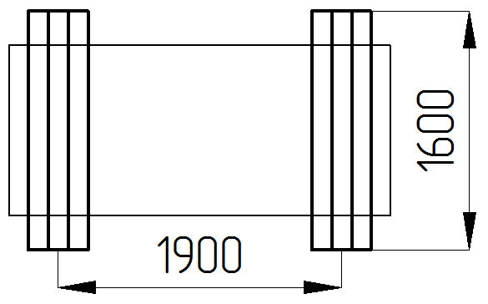
16  17 | 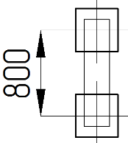 | 